Guía de la pel·lícula
El cinema entès com un art que ens afecta, que ens emociona, que ens fa pensar, que ens porta al diàleg, que ens pot fer més bones persones...

El cinema entès com un art que il·lumina la nostra raó i mobilitza les nostres emocions.

El cinema entès com un art que ens permet fer un viatge, un viatge-ficció on podem aprendre coses meravelloses, on podem explorar, trobar, entendre, descobrir vides, histories, gestos, idees, testimonis, que ens canvien la vida.

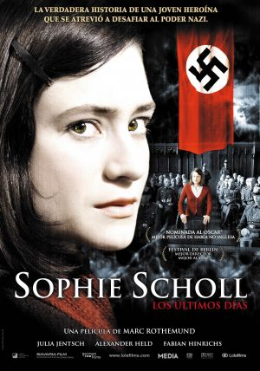

Si el cinema només és passar una bona estona ja no és un art

Parròquia santa Maria de Cardedeu

Sophie Schooll, los últimos días
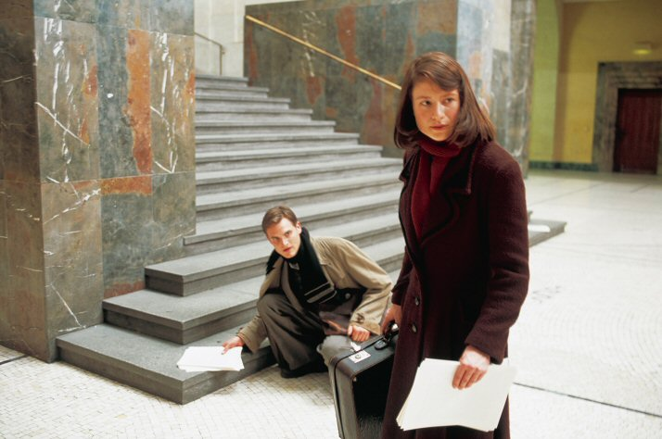

1.Ficha técnica
Dirección: Marc Rothemund.
País: Alemania.
Año: 2005.
Duración: 117 min.
Título original: Sophie Scholl: Die letzten Tage
Género: Drama.
Interpretación: Julia Jentsch (Sophie Scholl), Alexander Held (Robert Mohr), Fabian Hinrichs (Hans Scholl), Johanna Gastdorf (Else Gebel), André Hennicke (Dr. Roland Freisler), Florian Stetter (Christoph Probst), Johannes Suhm (Alexander Schmorell), Maximilian Brückner (Willi Graf), Jörg Hube (Robert Scholl), Petra Kelling (Magdalena).
2.Sinopsis
Munich, 1943. Durante la devastadora ocupación de Europa por Hitler, un grupo de jóvenes, en su mayoría universitarios, recurre a la resistencia pa-siva como única solución para paralizar a los nazis y a su inhumana máquina bélica. Así nace La Rosa Blanca, un movimiento de resistencia cuyo propósito era la caída del Tercer Reich. Sophie Scholl es la única mujer del grupo, una joven ingenua que no tardará en convertirse en una antinazi convencida e intrépida. El 18 de febrero de 1943 detienen a Sophie y a su hermano mientras distribuyen panfletos en la universidad. Durante los días que siguen al arresto, el duro interrogatorio al que es sometida Sophie por parte de un oficial de la Gestapo, Robert Mohr, no tarda en convertirse en un intenso duelo psicológico.

3.¿Por qué “Sophie Scholl” es una película vocacional?
La propuesta de Marc Rothemund está basada en un hecho real después de que se hayan puesto a la luz las actas de los procesos contra La Rosa Blanca. Esta veracidad sería suficiente para aceptar esta película como vocacional, ya que nos cuenta los últimos “días agónicos, durante los cuales básicamente asistimos al proceso interior de la protagonista, desde una cierta inocencia rebelde e inconsciente hasta el compromiso absoluto con un ideario que la lleva hasta la guillotina” (Tomado de Carlos Balbuena). Se trata por tanto de un modelo real, heroico, pero real.

Efectivamente, el guión nos cuenta los últimos seis días de Sophie Scholl, la única chica que forma parte del movimiento La Rosa Blanca. Se trata de un movimiento consagrado a luchar contra el Nazismo alemán predicando el final de la guerra y denunciando actos de barbarie con intención de abrir los ojos del pueblo alemán ofuscado ante la realidad. Pero todo esto lo hacían sin recurrir a la violencia, cosa que debe tenerse en cuenta.

Después de una distribución de octavillas en la Universidad, ella y su hermano son descubiertos y sometidos a un interrogatorio por la Gestapo. A lo largo de ese interrogatorio vamos a descubrir el verdadero carácter y las convicciones más profundas de Sophie. ¿Quién es Sophie Scholl?
El primer rasgo que observamos en ella es su compromiso en la lucha por la justicia y contra el Nazismo. Es un compromiso que le lleva a asumir riesgos, casi innecesarios; un compromiso responsable, en el sentido en que Sophie asume su responsabilidad en lo que hace, no se echa hacia atrás, no recula, no tiene miedo. Asume las consecuencias de sus actos con una gran serenidad y entereza. Cuando Mohr le ofrece “un puente de oro” para delatar a otros si conseguir algún beneficio, no lo acepta porque no puede caer tan bajo.
Descubrimos también en Sophie una gran empatía. En su discusión con Mohr reconoce que la han educado para compartir los sentimientos de la gente. Y por eso se siente orgullosa. Cuando no le queda más remedio que aceptar su implicación en La Rosa Blanca, su primera reacción es pensar sobre las consecuencias que esto puede tener para su familia. Varias veces a lo largo del film aparece esta capacidad de Sophie de pensar en su madre, su padre, los que sufren antes que en sí misma.

Otro elemento que nos sorprende es la fidelidad de Sophie a su conciencia por encima de lo que diga la ley. El diálogo que se produce con el policía Mohr el día 20 es el centro de la película. Discuten sobre la ley y la conciencia de una manera profunda y seria. Cuando las evidencias en su contra se acumulen, lejos de venirse abajo, Sophie defenderá con convicción sus ideales, que le obligan en conciencia a oponerse a una ideología, la nazi, indigna del ser humano.Sorprende la convicción de Sophie y la falta de seguridad del interrogador. En definitiva él hace lo que le han dicho que tiene que hacer y no se sale de ello. Pero al final, sin reconocerlo ni aceptarlo, la mira con cierta admiración. Sophie, fiel a su conciencia va decidida a la muerte. Como nos dice Gustavo de Prado, ese diálogo “explica el porqué de sus actividades y el modo en que posteriormente se enfrenta a la muerte. Su fe en Dios, su aprecio por la vida humana y su percepción universal sobre Alemania y el resto de las naciones alejan de ella cualquier sospecha de ingenuidad: es plenamente consciente de lo que está haciendo”.

Nos llama también la atención la disposición de Sophie a proteger y encubrir a los demás. En todo momento se atribuye la responsabilidad de los hechos para salvar a los demás aunque ella vaya a pagar con la condena. Ella es capaz de hacerlo porque es una persona libre. En su libertad encontramos respuesta a la preguntas sobre su manera de actuar.
En este sentido y yendo todavía más lejos descubrimos la conciencia serena que tiene Sophie de estar sacrificando su vida por un ideal, por una Alemania donde haya la justicia y libertad. Es un descubrimiento que va haciendo poco a poco, por eso no se desespera ante la sentencia prevista. Como nos dice María Molteno, asistimos a un proceso done Sophie “pasa de ser una jovencita idealista a una mujer que evalúa las consecuencias de sus actos y elige convertir su muerte en un gesto político de gran significado”. La entereza de sus padres en la última visita y el cigarro y el abrazo compartido de los tres condenados, les ayudan a ver un más allá, como el sol que aún sigue brillando justo en el momento de la ejecución. Pero sobre todo, su diálogo con el capellán de la cárcel. Es entonces cuando cita el texto evangélico: “Nadie profesa mayor amor que el que da la vida por los otros”.

¿El secreto de Sophie Scholl? Quizás hay que buscarlo en su fe. La descubrimos rezando varias veces, hablar de Dios con Mohr, confiarse serenamente al capellán. Sí, es en su fe profunda donde se encuentra la explicación de todos los rasgos anteriormente descritos. Para la actriz Julia Jentsch esto está clarísimo: “Estoy convencida de que Sophie sacó fuerzas de su fe antes de su muerte, cuando estaba sola en la celda. En la película se la ve rezando.”
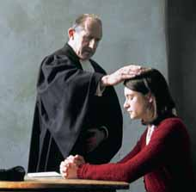
Por todo ello queda más que evidente el carácter vocacional de esta película. Junto a Sophie Scholl descubrimos la lucha por la justicia, el compromiso, su libertad, su responsabilidad, su empatía, su entrega, su fe….

4.Materiales para trabajar la película

4.1.Ver y analizar
- ¿Cómo se describe el ambiente al interior de la Alemania Nazi?
- ¿Cómo se presenta en la película el movimiento de La Rosa Blanca? ¿Qué hacen? ¿Por qué lo hacen?
- ¿Cuáles son los rasgos de la personalidad de Sophie Scholl que más te llaman la atención?
- ¿Cuál es el valor de la conciencia y de la fe en Sophie Scholl?
- ¿Cómo afronta la condena a muerte?

4.2.Nos interpela
- ¿Qué es lo que más te ha llamado la atención de la película? ¿Por qué?
- ¿En qué sentido te orientas tú por los criterios de tu conciencia? ¿Te trae esto algunos problemas? ¿Cuáles? ¿Cambias de convicciones fácilmente?
- ¿Qué hace la sociedad para imponer sus criterios a las conciencias de las personas?
- Contemplando el ejemplo de Sophie, ¿qué puedes hacer tú contra las injusticas del mundo? ¿Hasta dónde estás dispuesto a llegar?
- ¿Hasta dónde puedes llegar sacrificándote por ayudar a quien lo necesite?
- ¿En qué sentido la fe te ayuda a mantenerte fiel a tus convicciones?
- ¿Qué sentido tiene para ti la muerte?

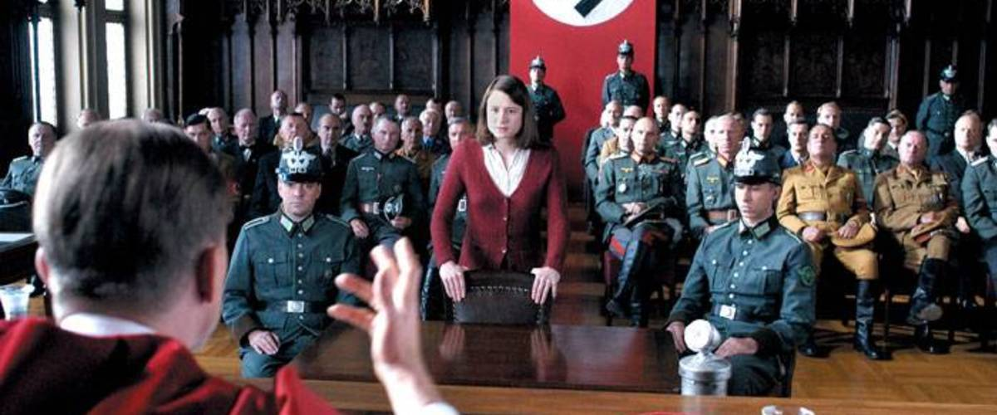
Tot el contingut d’aquesta fitxa i el desenvolupament d’aquest apartat de pregaria el podeu trobar a www.cineyvocacion.org / Materials de Carlos Comendador

